Иммунохроматографическая тест-система для определения тиамулина на основе магнитных частиц
Буланая А.А., Таранова Н.А., Жердев А.В, Дзантиев Б.Б.
Студентка, 2 курс магистратуры
Институт биохимии им. А.Н. Баха, Федеральный исследовательский центр «Фундаментальные основы биотехнологии» Российской академии наук, Российская Федерация, 119071, г. Москва, Ленинский проспект, дом 33
e-mail:alisa.bulanaya@yandex.ru
Тиамулин (ТИА) — ветеринарный антибиотик, применяемый в животноводстве для лечения бактериальных инфекций. Нарушение регламентов его использования приводит к накоплению остаточных количеств препарата в мясе и других продуктах животного происхождения. Контроль содержания тиамулина важен для предотвращения развития антибиотикорезистентности и снижения риска аллергических и токсических реакций у потребителей. В работе предложен комбинированный подход, основанный на интеграции двух результативных методов: использования магнитных частиц (МЧ) как носителей антител для упрощения связывания, выделения и концентрирования анализируемого вещества и иммунохроматографический анализ, отличающийся своей быстротой, простотой выполнения и возможностью получения наглядного результата без сложного оборудования и лабораторных условий.
МЧ получали восстановлением смеси солей FeCl₂ и FeCl₃ в присутствии NaOH. Измеренный методом просвечивающей электронной микроскопии средний диаметр МЧ составил ~15 нм. Гидродинамический диаметр продукта синтеза, по данным динамического светорассеяния, – 950±183 нм. На поверхности МЧ были адсорбционно иммобилизованы моноклональные антитела против тиамулина.
Был проведен иммунохроматографический анализ, основанный на конкурентном взаимодействии конъюгата МЧ–антитела с аналитом и иммобилизованным в аналитической зоне тест-полоски конъюгатом ТИА–белок. Для усиления сигнала использовалось последующее пропускание по тест-полоске конъюгата наночастиц золота. Регистрируемая интенсивность окрашивания зоны связывания находилась в обратной зависимости от концентрации тиамулина (рис. 1). В выбранных оптимальных условиях визуальный предел обнаружения ТИА составил 27 пг/мл, инструментальный –6 пг/мл. Тест-система была апробирована в матриксе мяса индейки.
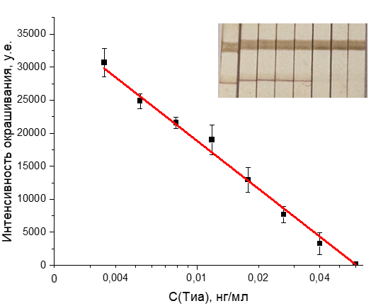
Рис. 1. Внешний вид тест-полосок после иммунохроматографии и зависимость интенсивности их окрашивания от концентрации тиамулина

Работа выполнена при финансовой поддержке гранта РНФ No 24-16-00273.

